KEITHLEY電源-量測單元和電流-電壓電源電錶 比較

 | 2400系列電源電錶儀器
 | 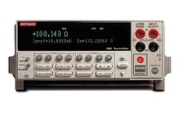 | 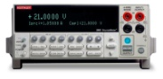 | 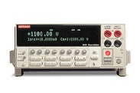 | 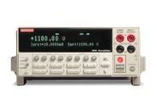 | 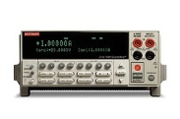 | 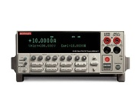 | 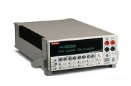
型號 | 2400 | 2401 | 2410 | 2420 | 2425 | 2430 | 2440
描述 | 200V, 1A, 20W | 20V, 1A, 20W | 1100V, 1A, 20W | 60V, 3A, 60W | 100V, 3A, 110W | 100V, 10A, 1100W 具有脈衝模式 | 40V, 5A, 50W

 | 2600B系列電源電錶儀器
 | 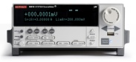 | 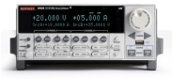 | 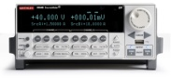 | 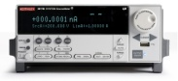 | 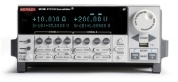 | 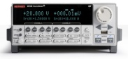 | 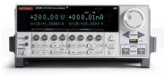 | 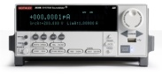 | 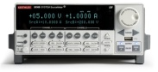
型號 | 2601B | 2602B | 2604B | 2611B | 2612B | 2614B | 2634B | 2635B | 2636B
描述 | 40V, 100fA, 3A DC /  10A脉冲、单通道 | 40V, 100fA, 3A DC/ 10A 脈衝, 雙通道 | 40V, 100fA, 3A DC/ 10A 脈衝, 雙通道 | 200V, 100fA, 1.5A DC /  10A 脉冲、单通道 | 200V,  100fA, 1.5A DC /10A, 雙通道 | 200V, 100fA, 1.5A DC/ 10A, 雙通道 | 200V, 1fA, 1.5A DC / 10A, 雙通道 | 200V, 0.1fA, 1.5A DC / 10A, 單通道 | 200V,  0.1fA, 1.5A DC / 10A 脈衝, 雙通道

 | 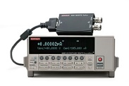 |  | 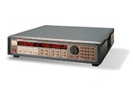
型號 | 6430 |  | 237
描述 | 次飛安培遠端電源電錶儀器 | 高電壓電源量測單元

